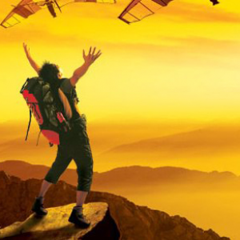
Капитан Козлов.
Познавательные путешествия
Не путешествуйте просто так. Познавайте!
http://captain-kozlov.ru/

Если Вы собираетесь посетить Грозный, то эта информация для Вас!
А Вы знали, что... ?
Годом основания Грозного можно считать 1818 год – когда генералом Алексеем Ермоловым здесь была основана крепость Грозная. Такое наименование крепость получила потому, что в то время окружающая ее местность являлась самой горячей и напряженной точкой на Северном Кавказе
В крепости Грозной служил Лермонтов, сюда приезжал Лев Толстой
В конце XIX века город стал крупным промышленным центром Кавказа благодаря обнаружению месторождений нефти
Переживший две гражданские войны, почти полностью разрушенный в результате боевых действий, с начала XXI века Грозный активно восстанавливался. Здесь появились современные жилые кварталы, мечети, музеи, торговые центры, спортивные сооружения. Многие из них по размерам претендуют на европейские и российские рекорды
Знаменитый проспект имени В. В. Путина — главная магистраль города. Его длина — 1,3 км. Открытие проспекта было приурочено к 420-летнему установлению добрососедских отношения России и Чечни, и состоялось 5 октября 2008 года. Владимир Путин заявил, что он предпочёл бы, чтобы подобного больше не случалось
Мечеть «Сердце Чечни» имени Ахмата Кадырова, заложенная в 2006 году в центре Грозного и открытая для посещения уже в 2008 году, стала одной из крупнейших в мире. Одновременно в грозненской мечети могут молиться 10 тысяч человек, еще столько же вмещает площадь перед зданием и летняя галерея
Чеченцы, как и ингуши, называют себя вайнахами. В переводе на русский язык слово «вай» обозначает «свой», а «нах» — «народ». Таким образом, вайнах, обозначает «свой народ» или «свой люд»
Православными храмами в Чечне заведует Махачкалинская епархия РПЦ (территории Дагестана, Ингушетии, Чечни)
По местным традициям, мужчины считаются взрослыми, начиная с 15 лет. То есть, в этом возрасте они уже должны сами отвечать за все совершенные ими поступки
В республике большое количество красивых мест: реки, озёра, водопады, высокие горы и прочее
К северу республики преобладает степная и полупустынная местность, со стороны юга – горные хребты (Кавказсские горы), а в середине – лесостепь. Местный климат можно отнести к континентальному
Здесь располагается множество горных хребтов, из них пять — свыше четырех тысяч метров
В регионе 931 мечеть, гласят данные Духовного управления мусульман в Чечне: 314 соборных, где совершаются пятничные молитвы, и 617 квартальных (мечеть для ежедневной молитвы)
В горах и ущельях обитают медведи, рыси и лесные коты. В местных лесах водятся лисы, косули, серны, ласки, барсуки, благородный кавказский олень и сайгак. Последнее животное, внешне очень напоминает барана с длинными ногами, и предпочитает обитать на сухих равнинных степях. А вот в горах данного кавказского зверя встретить практически невозможно
В основе практически всех фамилий в Чечне лежит имя предка

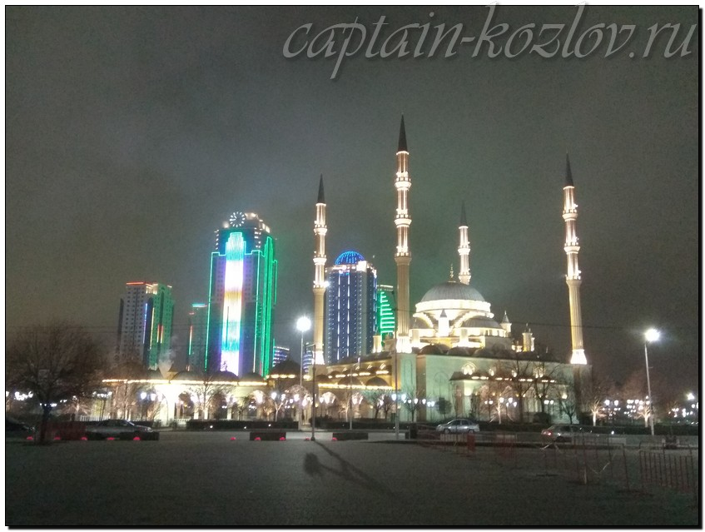

Что непременно стоит посетить в городе Грозном?

Сувениры из Грозного :
Национальные сувениры. Чеченские каменные башни, фигурки в национальных костюмах, джигиты на конях и многие другие сувениры всегда можно встретить на полках магазинов
Миниатюрные шашки и сабли, искусно сделанные местными мастерами
Рог, папаха и кинжал
Статуэтки танцующих горянок и горцев
Сувенирная продукция клуба «Терек»
Чеченская керамика
Мучная халва из пшеничной или кукурузной муки похожа на колобки молочного или бежевого цвета. На вкус очень сладкая и нежная — тает во рту. Готовят ее из топленого масла, обжаренной муки и сахара
Сыр и творог. Сыры отличаются друг от друга соленостью и мягкостью. Творог бывает двух видов — очень соленый и пресный. Соленый твердый на ощупь, он подходит для приготовления лепешек с творогом — чепалгаш. Из пресного творога получаются идеальные сырники и запеканки
Сушеная колбаса. Колбаса по-чеченски — это баранья кишка, фаршированная перемолотой требухой либо кусками мяса. Звучит так себе, зато вкусно (спросите у шотландцев, они тоже готовят что-то подобное). Чеченскую колбасу сразу на хлеб не кладут, бутерброд из нее — на любителя. Сначала колбасу обрабатывают: тушат в сковороде, а как вода выпарится, дают немного поджариться. Вот теперь можно и на хлеб, и с галушками или вообще без ничего
Хингалш. Это тонкие лепешки с начинкой из сладкой тыквы
Национальный пояс. В старину пояс был неизменным атрибутом праздничного образа каждой горянки. Без него не ходили ни на танцы, ни на свадьбу — а больше торжественных событий в жизни чеченских девушек особо и не было. Пояс был семейной ценностью и передавался из поколения в поколение. Красиво он смотрится только на тонкой талии, поэтому девушки часто морили себя голодом, чтобы влезть в него в заветный день
Платье
Черемша. Любимая всеми вайнахами черемша в свежем виде бывает только в нетуристическое время — в конце зимы. Но ее едят и законсервированную. Если хотите приобщиться к национальной кухне или обрадовать знакомого чеченца вдали от родины — купите 700-граммовую банку этой травы
Книги автора из серии "Путешествия. Козлов"
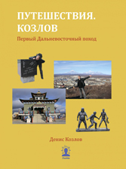 | 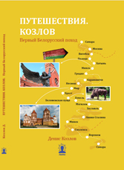 | 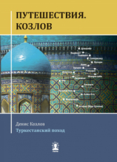
Первый Дальневосточный поход  Купить книгу | Первый Белорусский поход  Купить книгу | Туркестанский поход  Купить книгу

Instagram: captain_kozlov.ru

